МДОУ ВМР «Центр развития ребенка - детский сад № 17 «Ладушки»
г. Вольска Саратовской области»

Масленица
Физкультурный праздник в подготовительных группах
1- «Золушка», 2 - «Мальвина», 3 - «Лисичка».

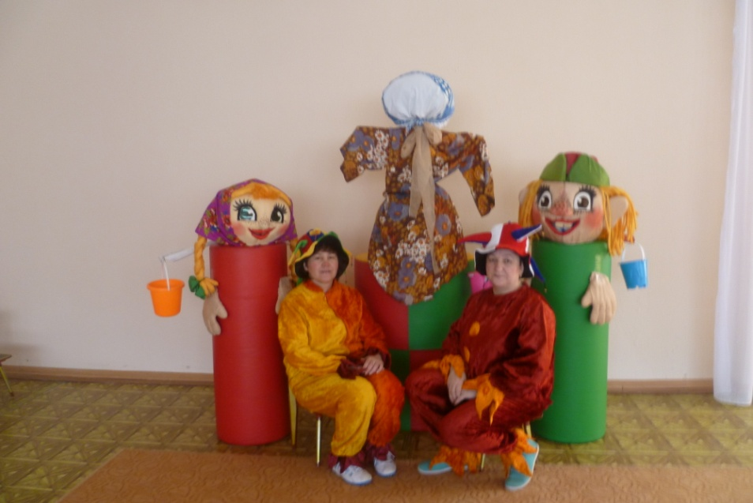
Инструктор по физической культуре: Камкина Т.И.
Высшая квалификационная категория
Воспитатель: Соколова Е.Н.
Высшая квалификационная категория

Дата проведения: 18 февраля 2016г.
Место проведения: спортивная площадка
Время проведения: 45 мин.
Одежда: Куртка, теплые брюки, варежки, шапочка, удобная обувь.
Оборудование: чучело масленица, санки, ледянки, сковородка, муляж блинов, коромысло, вёдра.

Действующие лица: Скоморох -1 - Соколова Е.Н.
Скоморох -2 - Камкина Т.И.
Зима - Жаркова И.Н.
Весна - Антонова Е.А.

На площадке отвечают за столы: Митрофанова С., Тонких Л.П., Хаблова
(Самовар, скатерть, чай, блины, салфетки, фартук, яркий платок).

Участок празднично украшен. Дети стоят стайкой.

Скоморох1 - Эй честной народ, не стой у ворот.
Скоморох2 -Ты не стой на пути, просим в гости заходи.
Скоморох1- Народ собирается, праздник начинается!
Скоморох2- Ты постой мой друг проказник, а какой сегодня праздник?
Дети отвечают
Масленица, как известно,
Это проводы Зимы,
Так давайте интересно
Встретим масленицу мы

Скоморох1

Скоморох2
Масленицу широкую открываем
Веселье начинаем
Заводи честной народ,
Развесёлый хоровод.
Хоровод под песню «Ой зима, холода…»
Зима: Что за шум здесь, что за гам?
Кто устроил тарарам?
Ну-ка быстро собирайтесь
И с участка убирайтесь.
Нечего здесь песни петь,
Надо по домам сидеть.

Скоморох1 Вот так гостья появилась!
И чего ты разозлилась?

Зима Не гостья я, хозяйка тут!
Меня все Зимушкой зовут

Скоморох2 Мы масленицу отмечаем
Значит и тебе зима конец. Весна на пороге.

Зима Как это конец?
Моя власть, моё время!
Не куда я не уйду.
Как задую, замету!
. Позову в детсад пургу.

Скаморох1 Ты напрасно не сердись
Лучше с нами веселись.

Скоморох2 Дружно за руки беритесь
в хоровод все становитесь.
Будем петь, плясать
Веселиться и играть

Хоровод «Три шага»

Зима Ох оттаяла душа, больно песня хороша.

Скаморох1 Поскорее подходите
В празднике участия примите
Мать- Зима в последний раз
С нами здесь и лишь сейчас

- Эстафета «На санках».
(В эстафете участвуют дети из трёх групп -3колонны по три пары
1девочка сидит на санках, 2 мальчика везут санки.)

- Эстафета «Хоккей» - 3колонны по 4 человека
(Ребёнок ведёт клюшкой шайбу и забивает её в ворота)

- Кто быстрее сядет на ледянки.
(ледянки стоят по кругу, дети бегут вокруг них, по сигналу быстро садятся на них, кому не досталось ледянок, тот выбывает из игры)
Зима Что же, пожалуй, мне пора
До свиданье детвора.
На прощанье вам скажу:
Хоть на долго ухожу,
Вы меня не забывайте
Словом добрым вспоминайте.
До новых встреч!

Скоморох2 Вот и проводили Зиму.
Пришла пора с Масленицей встречаться.

Скоморох1 Давайте ребята позовем Масленицу к нам в гости.

Дети: Приходи в гости к нам
Ко горячим ко блинам
Масленка, масленка,
Широкая масленка!

В носят Масленицу.(устанавливают её на возвышенность)

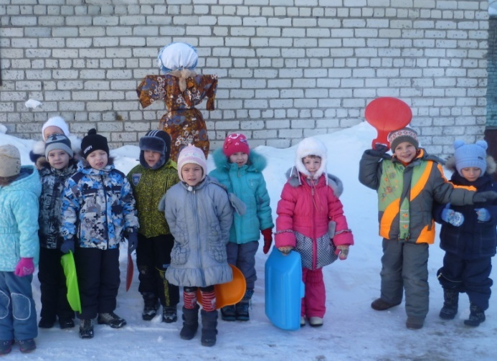
Скоморох1 Вот и Масленица во двор въезжает,
Широкая во двор въезжает!
А мы масленицу ждали,
Киселя с молоком не хлебали.
Скоморох2 Душаль ты моя масленица
Приезжай к нам на широкий двор
На горках покататься, в блинах поваляться!
Масленица бывает в конце февраля – начале марта. Она возвещает об окончании зимы и начале весны. Масленица – великий праздник на Руси. Ее празднуют в течение недели. Народ её отмечает шутками, играми, плясками, кулачными боями. На Масленицу устраиваются катания с ледяных гор, катания на тройках, сытные застолья, обязательно с блинами. А вы, ребятки, что ещё знаете?
Скоморох1
1.Сколько дней длится масленица?
2.Как называется первый день – (встреча.)
3. Вторник – заигрыш. (С этого дня начинались игры и развлечения.)
4. Среда – лакомка. ( В этот день стараются съесть больше сладостей)
5. Четверг – разгул. ( самый веселый день.)
6. Пятница – тещины вечерки.
7. Суббота – золовкины посиделки. (За столом собирается вся семья, пьют,
едят, веселятся.)
8. Воскресенье – проводы Масленицы
Входит Весна.
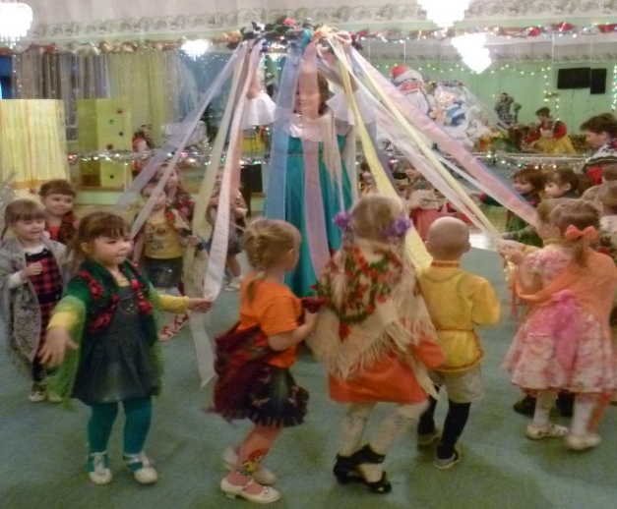
Скоморох1 Тише! Тише! Тише! Дети!
Весна идёт ко всем на свете.
Весна шагает по земле!
Скоморох2 Здравствуй, Веснушка-Весна!
С чем, Весна, ты к нам пришла?
Что с собою принесла?
Весна: Встречающим - земной поклон,
Привет вам взрослые и дети!
Мне дороги со всех сторон
Улыбки радостные эти!
Пусть на щеках румянится весенняя заря
Ведь девицей красавицей зовут меня не зря.
Лучами солнца знойного, снега я растоплю.
Для вас ковры зелёные повсюду расстелю.
Сверкай, же солнце красное потоками звеня
Встречай же праздник радостный, родимая земля.
Пляска кадриль.

4.Эстафета – «На лошадках»

5.Эстафета – «Воду носим на коромысле»
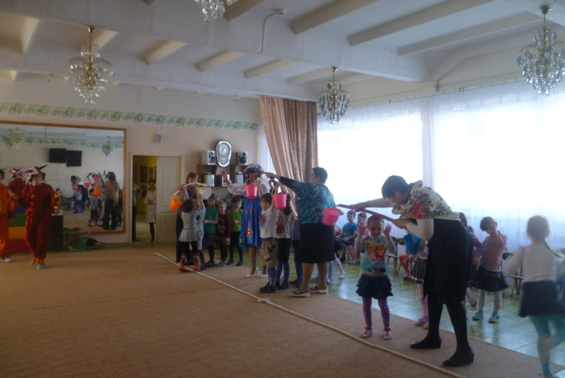
Скоморох1Вы давно блинов не ели
Вы блиночков захотели
Ой блины, блины,
Вы блиночки мои

Скоморох2 Ой, а моя старшая сестрица
Печь блины то мастерица
Да и ребята наши хороши
Напекут вам от души

6. Эстафета –«Печём блины»
Скоморох2 А теперь пора прощаться с Масленицей. Проводим Масленицу, сожжём её и уйдут все невзгоды и всё плохое.
Зажигают чучело масленицы,
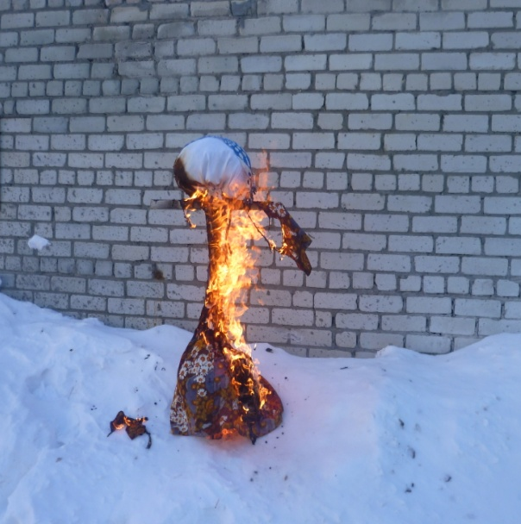
Скоморох1 Последний день масленицы – воскресенье, его называют прощёное воскресенье. В этот день просят друг у друга прощение:прощают обиды, забывают ссоры, признают свои ошибки, мирятся.
Скоморох2 В среду все блины пекут,
Среду лакомкой зовут.
А где же ваши блины.
Весна (вносит блины, звучит музыка «Барыня»)

Вы давно блинов не ели
Вы блиночков захотели?
Напекли мы вам поесть
Сотен пять, а может шесть
Угощение на славу,
А ребятам на забав
Угощение блинами, чаепитие.
